ぼうこう又は直腸の機能障害の状態及び所見

〔記入上の注意〕

・「ぼうこう機能障害」、「直腸機能障害」については、該当する障害についてのみ記載し、
両方の障害を併せもつ場合には、それぞれについて記載すること。
・１～３の各障害及び障害程度の等級の欄においては、該当する項目の□に✓印を入れ、
必要事項を記述すること。
・障害認定の対象となるストマについては、排尿・排便のための機能をもち、永久的に造
設されるものに限る。
 | １．ぼうこう機能障害
 | □ 尿路変向(更)のストマ  （１）種類・術式  □ 腎瘻 □ 腎盂瘻  ① 種類 □ 尿管瘻 □ ぼうこう瘻  □ 回腸(結腸)導管  □ その他[ ]  ② 術式：[ ]  ③ 手術日：[ 年 月 日]  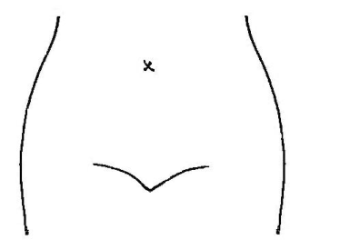  （ストマ及びびらんの部位等を図示） | （２）ストマにおける排尿処理の状態  ○ 長期にわたるストマ用装具の装着が困難  な状態の有無について  □ 有  （理由）  □ 軽快の見込みのないストマ周辺の  皮膚の著しいびらんがある（部位、  大きさについて図示）  □ ストマの変形  □ 不適切な造設箇所  □ 無
 | □ 高度の排尿機能障害
 | （１）原 因  □ 神経障害  □ 先天性：[ ]  （例：二分脊椎 等）  □ 直腸の手術  ・術式：[ ]  ・手術日：[ 年 月 日]  □ 自然排尿型代用ぼうこう  ・ 術式：[ ]  ・ 手術日：[ 年 月 日] | （２）排尿機能障害の状態・対応  □ カテーテルの常時留置  □ 自己導尿の常時施行  □ 完全尿失禁  □ その他
 | ２．直腸機能障害
 | □ 腸管のストマ  （１）種類・術式  ① 種類 □ 空腸・回腸ストマ  □ 上行・横行結腸ストマ  □ 下行・Ｓ状結腸ストマ  □ その他[ ]  ② 術式：[ ]  ③ 手術日：[ 年 月 日]  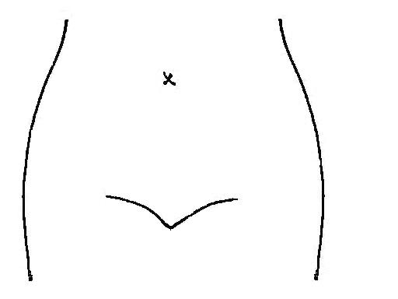  （ストマ及びびらんの部位等を図示） | （２）ストマにおける排便処理の状態  ○ 長期にわたるストマ用装具の装着が困難  な状態の有無について  □ 有  （理由）  □ 軽快の見込みのないストマ周辺の  皮膚の著しいびらんがある（部位、  大きさについて図示）  □ ストマの変形  □ 不適切な造設箇所  □ 無
 | □ 治癒困難な腸瘻  （１）原 因  ① 放射線障害  □ 疾患名：[ ]  ② その他  □ 疾患名：[ ]  （２）瘻孔の数：[ 個]  （腸瘻及びびらんの部位等を図示） | （３）腸瘻からの腸内容のもれの状態  □ 大部分  □ 一部分  （４）腸瘻における腸内容の排泄処理の状態  □ 軽快の見込みのない腸瘻周辺の皮膚の著  しいびらんがある（部位、大きさについ  て図示）  □ その他
 | □ 高度の排便機能障害  （１）原 因  □ 先天性疾患に起因する神経障害  [ ]  （例：二分脊椎 等）  □ その他  □ 先天性鎖肛に対する肛門形成術  手術日：[ 年 月 日]  □ 小腸肛門吻合術  手術日：[ 年 月 日] | （２）排便機能障害の状態・対応  □ 完全便失禁  □ 軽快の見込みのない肛門周辺の皮膚の著し  いびらんがある  □ 週に２回以上の定期的な用手摘便が必要  □ その他
 | ３．障害程度の等級
（１級に該当する障害）
□ 腸管のストマに尿路変向(更)のストマを併せもち、かつ、いずれかのストマにお
いて排便・排尿処理が著しく困難な状態があるもの
□ 腸管のストマをもち、かつ、ストマにおける排便処理が著しく困難な状態及び高
度の排尿機能障害があるもの
□ 尿路変向(更)のストマに治癒困難な腸瘻を併せもち、かつ、ストマにおける排尿
処理が著しく困難な状態又は腸瘻における腸内容の排泄処理が著しく困難な状態が
あるもの
□ 尿路変向(更)のストマをもち、かつ、ストマにおける排尿処理が著しく困難な状
態及び高度の排便機能障害があるもの
□ 治癒困難な腸瘻があり、かつ、腸瘻における腸内容の排泄処理が著しく困難な状
態及び高度の排尿機能障害があるもの

（３級に該当する障害）
□ 腸管のストマに尿路変向(更) のストマを併せもつもの
□ 腸管のストマをもち、かつ、ストマにおける排便処理が著しく困難な状態又は高
度の排尿機能障害があるもの
□ 尿路変向(更)のストマに治癒困難な腸瘻を併せもつもの
□ 尿路変向(更)のストマをもち、かつ、ストマにおける排尿処理が著しく困難な状
態又は高度の排便機能障害があるもの
□ 治癒困難な腸瘻があり、かつ、腸瘻における腸内容の排泄処理が著しく困難な状
態又は高度の排尿機能障害があるもの
□ 高度の排尿機能障害があり、かつ、高度の排便機能障害があるもの

（４級に該当する障害）
□ 腸管又は尿路変向(更)のストマをもつもの
□ 治癒困難な腸瘻があるもの
□ 高度の排尿機能障害又は高度な排便機能障害があるもの

